# Paga la sezione

_________________________________________________________

### GONZO'S QUEST™ MEGAWAYS™:

Gonzo's Quest™

VINCI OLTRE 20.000x!

MEGAWAYS™ DIETRO LICENZA DI [BTG Logo]

FINO A 117.649 MEGAWAYS™

Su ciascuno dei 6 rulli possono apparire fino a 7 simboli, che creano un massimo di 177.649 MegaWays™ potenziali per vincere!

MOLTIPLICATORI AVALANCHE™

Valanga

Moltiplicatore

Moltiplicatori in caduta libera

Valanga iniziale

2ª valanga

3ª valanga

4ª o successiva valanga

A ogni nuova Avalanche™ durante lo stesso turno di gioco, il moltiplicatore di vincita aumenta fino a 5X nel gioco base e fino a 15X durante la modalità caduta libera!

JOLLY INDISTRUTTIBILI

Durante lo stesso giro, sui rulli possono apparire fino a due jolly: uno sui primi tre rulli e uno sugli ultimi tre. I JOLLY NON SI ROMPONO quando fanno parte di una vincita!

I jolly sostituiscono tutti i simboli di valore e i simboli della caduta libera!

CADUTA LIBERA

Attivata da almeno 3 simboli della caduta libera o 2 simboli della caduta libera e un simbolo jolly presenti all’interno della stessa combinazione. 3 simboli della caduta libera assegnano 9 giri gratis quando fanno parte di una vincita e ogni ulteriore simbolo della caduta libera presente nella combinazione vincente assegna altri 3 giri gratis!

Durante la modalità caduta libera, i moltiplicatori Avalanche™ aumentano fino a 3X, 6X, 9X e 15X! Durante la modalità caduta libera si possono vincere ulteriori giri gratis!

TERREMOTO

I terremoti spazza via tutti i simboli di basso valore, permettendo così a QUELLI DI ALTO VALORE di rimpiazzarli!

VINCITE DA SIMBOLO:

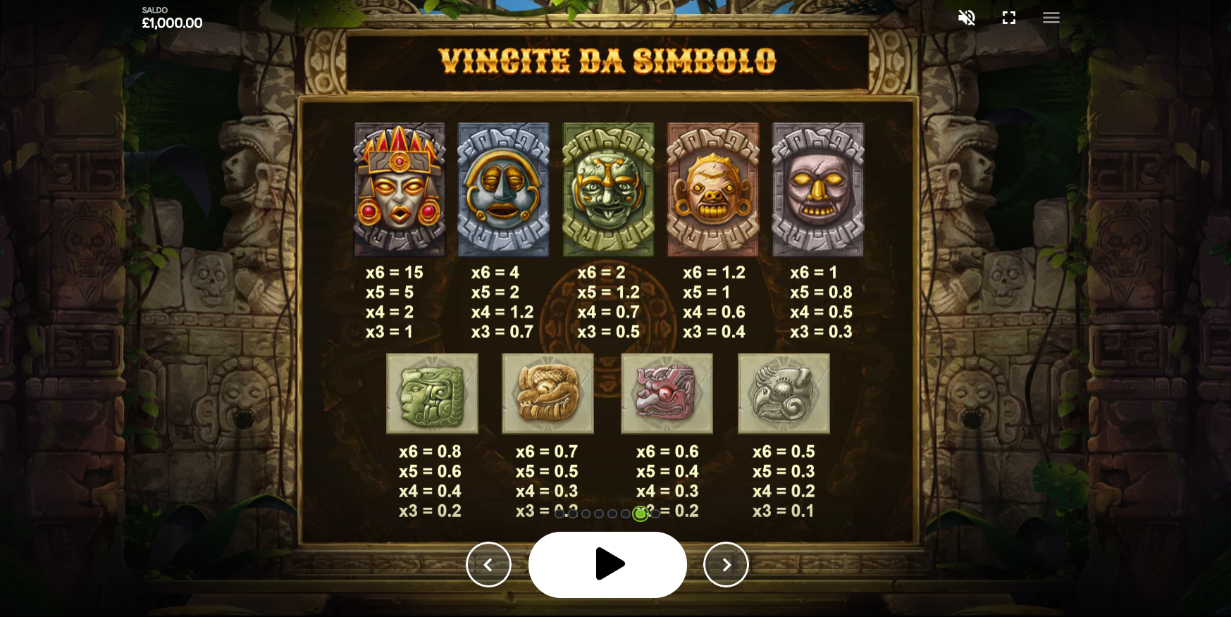

MEGAWAYS™ VINCENTI::

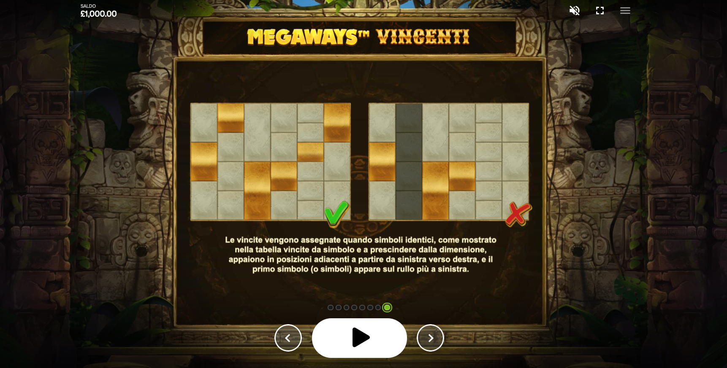

Le vincite vengono assegnate quando simboli identici, come mostrato nella tabella vincite da simbolo e a prescindere dalla dimensione, appaiono in posizioni adiacenti a partire da sinistra verso destra, e il primo simbolo (o simboli) appare sul rullo più a sinistra.

# Sezione di aiuto

_________________________________________________________

SIMBOLI SPECIALI E FUNZIONI

MegaWays™

A ogni giro si crea un numero diverso di combinazioni su cui possono formarsi vincite. Il numero varia in base al numero totale di simboli che appare sui rulli.

Se su ciascuno dei 6 rulli appare il numero massimo di simboli possibile, ovvero 7, si creano 177.649 MegaWays™ potenziali per vincere!

Funzione Avalanche™

Durante questa funzione, i rulli non girano e i simboli cadono semplicemente in posizione. I simboli delle combinazioni vincenti, infatti, esplodono e scompaiono, lasciando spazio alla seconda Avalanche™ di simboli che aumenta la probabilità di una vincita maggiore.

Le Avalanche™ continuano finché si registrano vincite.

Moltiplicatore Avalanche™

Le combinazioni vincenti attivano il moltiplicatore Avalanche™, che aumenta la ricompensa di ogni combinazione vincente formatasi durante il giro finché non raggiunge il valore massimo possibile. Durante il gioco base, la prima vincita porta il valore del moltiplicatore a 2X, la seconda a 3X e la terza a 5X. Una volta raggiunto questo valore, il moltiplicatore rimane fisso per tutta la durata del giro e si applica alle vincite successive.

Il moltiplicatore Avalanche™ si azzera alla fine di ogni giro.

Terremoto

La slot può iniziare a tremare in qualsiasi momento: tutti i simboli di basso valore vengono eliminati, permettendo a quelli di alto valore di sostituirli durante i respin successivi.

Jolly indistruttibili

I jolly non si rompono quando fanno parte di una vincita. Sui rulli ne possono apparire un massimo di due contemporaneamente. Il primo appare sui primi tre rulli e il secondo sugli ultimi tre. I jolly sostituiscono tutti i simboli di valore e i simboli della caduta libera.

Caduta libera

Attivata da una combinazione di vincita contenente almeno tre simboli della caduta libera o due simboli della caduta libera e un simbolo jolly.

Ciascun simbolo che forma la vincita assegna 3 giri gratis.

Durante la modalità caduta libera, la progressione del moltiplicatore Avalanche™ è la seguente:

3X, 6X, 9X e 15X.

Dopo la conclusione del turno bonus, il giocatore ritorna alla scena precedente, in cui i simboli che hanno attivato la modalità caduta libera vengono eliminati per offrire la possibilità di aumentare la propria vincita. Anche il moltiplicatore di vincita attivo durante l’ultimo respin prima del turno bonus continua ad applicarsi finché si registrano vincite.

Durante la modalità caduta libera è possibile vincere ulteriori giri gratis.

COME SI GIOCA A GONZO'S QUEST™ MEGAWAYS™

Puntata Totale

La Puntata Totale è il totale delle puntate per linea. Puoi modificarla usando i tasti + e -.

Fai girare i rulli

Fai clic sul pulsante Gira per far girare i rulli.

Fai girare più velocemente i rulli premendo di nuovo sulla barra spaziatrice o facendo clic sui rulli. Per il GIRO TURBO, tieni premuta la barra spaziatrice o il pulsante Gira.

Gioco automatico

Premi il pulsante AUTO per iniziare a giocare in modalità automatica con l'importo della puntata selezionato. Utilizza il menu dei Giri Totali per selezionare il numero di giri che desideri giocare.

Altre impostazioni dei giri automatici

Seleziona il limite delle perdite. I Giri Automatici si fermano all'ultimo giro prima che il limite di perdita sia raggiunto. Il limite di perdita del gioco automatico deve essere superiore alla tua puntata totale.

Seleziona ALTRE IMPOSTAZIONI GIOCO AUTOMATICO per visualizzare le opzioni del GIOCO AUTOMATICO. Qui puoi selezionare altri criteri per l'interruzione del GIOCO AUTOMATICO, tra cui: interrompi se una vincita supera un certo importo; interrompi se si attiva la funzione Bonus.

Il valore del premio di una linea di pagamento è pari alla puntata totale divisa per il numero di linee di pagamento, moltiplicata per il moltiplicatore del simbolo indicato nella tabella dei pagamenti. Le vincite che si verificano su linee di pagamento diverse vengono sommate. Se si verifica più di una vincita sulla stessa linea di pagamento, è assegnata solo la vincita più alta tra queste.

Ad esempio: La puntata totale è 2. Il totale delle linee è 20. Il moltiplicatore del simbolo per una serie da 5 è 300. La vincita di 1 linea di pagamento con questo simbolo e questa combinazione è calcolata nel seguente modo: 2 / 20 * 300 = 30.

Il valore del premio di una linea di pagamento in un gioco multilinea equivale alla puntata moltiplicata per il moltiplicatore del simbolo riportato nella tabella dei pagamenti. Nel caso di vincite multiple su più linee di vincita, i valori delle vincite totali verranno sommati. Nel caso si registri più di una vincita sulla stessa linea di pagamento, viene assegnata la vincita maggiore.

Ad esempio, la puntata è di 2. Il moltiplicatore del simbolo per un cluster di cinque simboli è pari a 20. La vincita di una linea di pagamento che presenta questo simbolo e un cluster di queste dimensioni viene calcolata come di seguito: 2 x 20 = 40.

L'importo del premio per una linea o una combinazione in una partita di Ways or Winning Clusters è pari alla puntata moltiplicata per il moltiplicatore del simbolo indicato nella tabella dei pagamenti. Se si verificano più vincite su linee o combinazioni diverse, i premi vengono sommati.

Ad esempio: puntata totale = 2; moltiplicatore di vincita del simbolo = 2; vincita = 2x2 = 4.

Si ricorda che ogni account del casinò permette di utilizzare un solo gioco di Red Tiger alla volta. Non è dunque possibile utilizzare lo stesso gioco su più di un dispositivo alla volta e utilizzare più giochi sullo stesso dispositivo contemporaneamente poiché ciò potrebbe causare diversi errori.

Per una migliore esperienza di gioco, installa l'ultima versione del software. I malfunzionamenti annullano tutti i pagamenti e tutte le giocate.

RTP ≈ 94.66%

Il moltiplicatore massimo calcolato del gioco è 20972.4.

Scommessa minima: €0.20

Scommessa massima: €10.00